**Chapitre 1. Introduction à la Microbiologie**

#### 1. Introduction

La microbiologie est une discipline fondamentale de la biologie qui se consacre à l'étude des microorganismes, ces organismes si petits qu'ils sont généralement invisibles à l'œil nu. Cette branche scientifique est cruciale, car ces microorganismes, qui incluent les bactéries, les champignons, les virus, les protozoaires et les algues, jouent un rôle essentiel dans de nombreux processus biologiques, écologiques et industriels. La compréhension de leur biologie, de leur génétique et de leurs interactions avec d'autres organismes est indispensable pour tirer parti de leurs capacités dans divers domaines.

#### 2. Importance des Microorganismes

Les microorganismes sont omniprésents et se trouvent dans presque tous les environnements de la Terre, y compris dans les sols, les océans, l'air, ainsi que dans et sur le corps humain. Leur diversité et leur capacité d'adaptation leur permettent d'occuper des niches écologiques variées, contribuant ainsi à l'équilibre des écosystèmes.

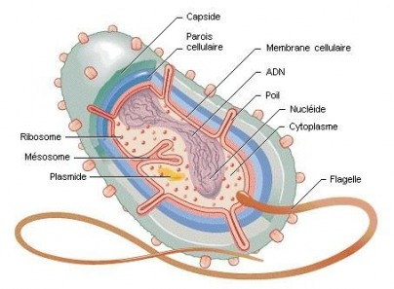

Structure de la bactérie

##### **A. Médecine**

Les microorganismes sont responsables de nombreuses maladies infectieuses. Comprendre leur biologie est essentiel pour le diagnostic, le traitement et la prévention des infections. Par exemple : **S*treptococcus pneumoniae*** : responsable de la pneumonie. ***Escherichia coli*** (certaines souches) : responsable d'infections urinaires et gastro-intestinales. Le développement d'antibiotiques, comme la pénicilline produite par ***Penicillium chrysogenum***, et de vaccins, comme celui contre la rougeole, repose sur la recherche microbiologique. De plus, les probiotiques tels que ***Lactobacillus acidophilus*** sont utilisés pour améliorer la santé digestive et renforcer le système immunitaire.

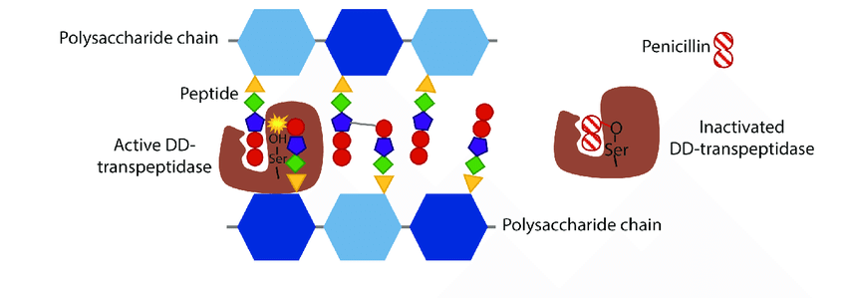

Mode d’action de la pénicilline

##### **B. Agriculture**

Les microorganismes jouent un rôle clé dans la fertilité des sols et la santé des plantes. Par exemple : **Rhizobium** : une bactérie qui forme des nodules sur les racines des légumineuses et fixe l'azote atmosphérique. **Trichoderma** : un champignon qui aide à contrôler les maladies des plantes et favorise leur croissance. Ces microorganismes peuvent agir comme agents de biocontrôle, réduisant les maladies des plantes, et comme promoteurs de croissance des plantes (PGPR), améliorant l'absorption des nutriments. L'utilisation de microorganismes pour la biopréparation et la biofertilisation contribue à une agriculture durable.

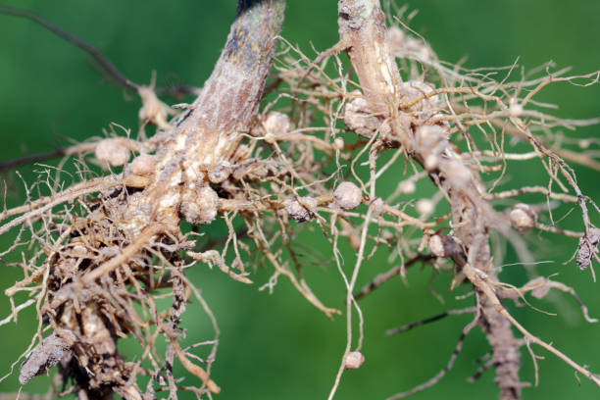

Rhizobium

##### **C. Industrie**

La fermentation, un processus clé dans la production alimentaire, utilise des microorganismes pour transformer les substrats en produits utiles. Par exemple : ***Saccharomyces cerevisiae*** : utilisé pour la fermentation du pain, de la bière et du vin. ***Lactobacillus bulgaricus*** : utilisé dans la production de yaourt. En outre, les microorganismes sont utilisés dans la production de médicaments (comme l'insuline produite par des souches de ***E. coli* génétiquement modifiées**), d'enzymes (comme la **lipase** produite par des bactéries pour le nettoyage) et d'autres bioproduits, tels que les biocarburants produits par des algues comme **Chlorella**.

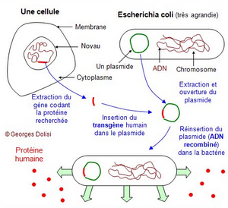

Recombinaison moléculaire

##### **D. Environnement**

Les microorganismes sont essentiels pour le recyclage des nutriments dans les écosystèmes. Ils décomposent la matière organique et participent aux cycles biogéochimiques, comme le cycle de l'azote. Par exemple : **Nitrosomonas** et **Nitrobacter** : des bactéries impliquées dans la nitrification, transformant l'ammonium en nitrates. De plus, ils sont utilisés dans des applications de biorémédiation pour dépolluer les sols et les eaux, comme certaines souches de **Pseudomonas** qui dégradent les hydrocarbures.

##### **E. Biotechnologie**

La biotechnologie utilise des microorganismes dans divers domaines, tels que :

### Biotechnologie verte

La biotechnologie verte se concentre sur l'utilisation de microorganismes dans l'agriculture pour améliorer la santé des plantes et lutter contre les nuisibles. Par exemple, **Bacillus thuringiensis** est largement utilisé comme agent de biocontrôle, produisant des toxines qui ciblent spécifiquement les insectes nuisibles sans nuire aux autres espèces. Cette approche réduit la dépendance aux pesticides chimiques et contribue à une agriculture durable.

### Biotechnologie rouge

Dans le secteur médical, la biotechnologie rouge fait appel à des microorganismes pour le développement de médicaments et de vaccins. Les **Streptomyces**, par exemple, sont des producteurs d'antibiotiques tels que la streptomycine et la tétracycline. De plus, des vaccins vivants atténués, comme celui contre la rubéole, exploitent des souches de microorganismes pour provoquer une réponse immunitaire sans causer la maladie, permettant ainsi de prévenir efficacement les infections.

### Biotechnologie blanche

La biotechnologie blanche concerne les applications industrielles des microorganismes, notamment dans la production de biomatériaux. Certaines souches de **Corynebacterium** sont utilisées pour fabriquer des bioplastiques, offrant une alternative écologique aux plastiques conventionnels. Ces bioplastiques biodégradables contribuent à réduire l'impact environnemental des déchets plastiques.

### Biotechnologie bleue

Enfin, la biotechnologie bleue explore le potentiel des microorganismes marins et des algues pour des applications dans la production de nutriments, de médicaments et de biocarburants. Par exemple, des algues telles que **Spirulina** sont reconnues pour leur richesse en protéines et sont souvent utilisées comme compléments alimentaires. De plus, certaines cyanobactéries marines sont étudiées pour leur capacité à produire de l'hydrogène, un biocarburant prometteur qui pourrait contribuer à des solutions énergétiques durables.

### Biotechnologie grise

La biotechnologie grise est liée à la gestion des déchets et au recyclage. Elle utilise des microorganismes pour décomposer les déchets organiques et transformer les déchets en ressources utiles. Par exemple, **Pseudomonas putida** est efficace dans la dégradation des hydrocarbures, ce qui est essentiel dans les processus de traitement des eaux usées et de nettoyage des sites pollués. De plus, les champignons comme **Aspergillus niger** sont utilisés dans le compostage pour recycler la matière organique.

### Biotechnologie violette

La biotechnologie violette se concentre sur la conservation de l'environnement et la biodiversité. Elle utilise des microorganismes pour la dépollution et la gestion des ressources naturelles. **Bacillus subtilis**, par exemple, est utilisé pour restaurer la qualité du sol en dégradant les contaminants et en favorisant la santé microbienne. De plus, des projets de conservation utilisent des bactéries et des champignons pour restaurer des écosystèmes dégradés, contribuant ainsi à la biodiversité.

### Biotechnologie or

Dans le secteur minier, la biotechnologie or utilise des microorganismes pour l'extraction de métaux précieux. Des bactéries comme **Thiobacillus ferrooxidans** sont employées dans la biolixiviation, un processus qui utilise des microbes pour extraire l'or et le cuivre de minerais, réduisant ainsi l'impact environnemental des méthodes d'extraction traditionnelles.

### Biotechnologie noire

La biotechnologie noire concerne l'application des techniques biotechnologiques dans l'industrie pétrolière et gazière. Les microorganismes sont utilisés pour améliorer l'extraction de pétrole. Par exemple, **Desulfovibrio** et d'autres bactéries sulfate-réductrices peuvent être appliquées pour dégrader des résidus dans les réservoirs, augmentant ainsi le rendement des opérations d'extraction.

### Biotechnologie argent

Enfin, la biotechnologie argent se concentre sur l'utilisation de microorganismes pour la production de métaux précieux et le développement de nouveaux matériaux. **Corynebacterium** est utilisé pour la biosorption de métaux lourds, y compris l'argent, à partir de solutions aqueuses. De plus, des recherches sont en cours sur l'utilisation de certains champignons pour la récupération de métaux précieux à partir de déchets électroniques.

Tableau 1. Domaines d’utilisation des microorganismes

|  |  |  |  |
| --- | --- | --- | --- |
| Domaine d'utilisation | Organisme | Utilisation | Exemples |
| Production de médicaments |  |  |  |
|  | Champignons | Production d'antibiotiques | *Penicillium chrysogenum* (pénicilline) |
|  | Virus | Développement de vaccins | Vaccin contre le virus de l'hépatite B |
| Fermentation alimentaire | Bactéries | Fermentation pour la production de yaourt et de kéfir | *Lactobacillus* spp. |
|  | Champignons | Fermentation pour la production de pain et de bière | *Saccharomyces cerevisiae* |
| Production d'enzymes industrielles | Bactéries | Production d'enzymes pour divers procédés industriels | *Bacillus licheniformis* (amylases, protéases) |
|  | Champignons | Production d'enzymes, notamment cellulases et pectinases | *Aspergillus niger* |
| Bioremédiation | Bactéries | Dégradation de polluants dans l'environnement | *Pseudomonas putida* (dégradation de toluène) |
|  | Champignons | Décomposition de matières organiques et polluants | *Phanerochaete chrysosporium* (dégradation de la lignine) |
|  | Protozoaires | Purification des eaux usées | Utilisation de protozoaires dans le traitement des effluents |
|  | Algues | Absorption de polluants, y compris métaux lourds | Utilisation de *Spirulina* pour éliminer les métaux lourds |
| Production alimentaire | Algues | Aliments fonctionnels riches en nutriments | *Porphyra* (nori utilisé dans les sushis) |
|  | Champignons | Utilisation en cuisine, production de biomatériaux | *Agaricus bisporus* (champignon de Paris) |
| Énergies renouvelables | Algues | Production de biocarburants à partir de lipides algaux | *Nannochloropsis* spp. (biodiesel) |
| Recherche et biologie | Virus | Utilisation comme vecteurs dans la thérapie génique | *Adenovirus* et *lentivirus* |
|  | Protozoaires | Modèles pour la recherche en biologie cellulaire | *Tetrahymena thermophila* |
|  | Algues | Modèles pour étudier la photosynthèse et les bioprocédés | Études sur la production de biomasse algale |